Lista de verificação do envio final

Tutorial semanal de anestesia

Este formulário só deve ser preenchido quando a versão final do seu tutorial tiver sido concluída e aceita pela equipe editorial. Não envie este formulário antes disso.

O formulário preenchido pode ser enviado para atotw@wfsahq.org ou ao seu editor principal supervisor no conselho editorial da ATOTW. Agradecemos novamente o seu trabalho duro!

Ao enviar este formulário, você confirma o seguinte:
Você leu e seguiu as diretrizes de redação do tutorial em nosso site. Especificamente:
Enviar o documento em formato Word
Apresentar tabelas, figuras, imagens em documento Word separado
Haver três a cinco pontos importantes nos "pontos principais"
Toda a formatação estar correta, conforme descrito nas diretrizes de redação do tutorial
Haveer 20 perguntas verdadeiras/falsas
As respostas às perguntas estarem corretas e serem fornecidas explicações

O conteúdo deste tutorial ser obra original sua, a menos que indicado
Qualquer obra que não seja original (por exemplo, figuras/diagramas) terem permissão da fonte original, e isso estar explicitado no tutorial
Este tutorial não ter sido submetido para publicação noutro local
Você ter concordado com a Política de Direitos Autorais Creative Commons 4.0 da ATOTW e da WFSA
Você ter concordado em ser contatado no futuro pela ATOTW em referência a este tutorial. Por favor informe-nos se o endereço de e-mail fornecido tenha deixado de ser válido.

Título do Tutorial: Anestesia em Crianças com Cardiopatia Congênita para Cirurgia Não Cardíaca

Sub-seção: Anestesia Pediátrica

Data do envio final: 23/09/2021

Por fim, em não mais de 40 palavras, poderia fornecer uma breve descrição do que este tutorial aborda? Inclua uma imagem em que você gostaria de aparecer ao lado do seu tutorial quando ele for publicado online – pode ser uma imagem do seu tutorial.

Imagem:

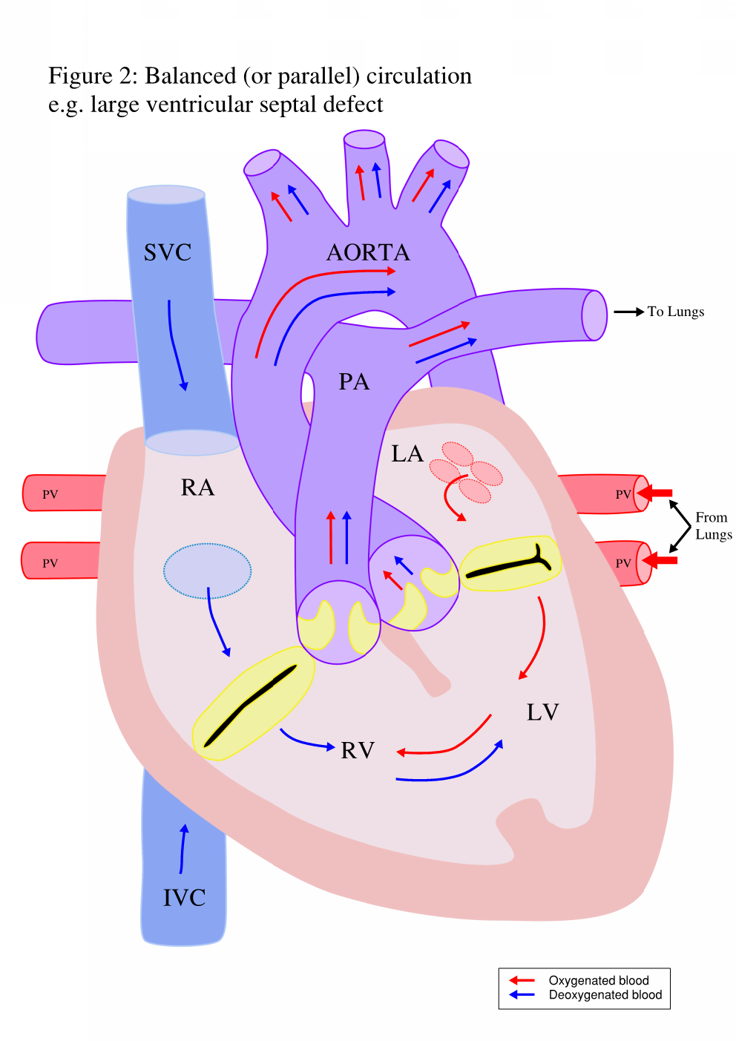

Breve descrição do tutorial:
O manejo anestésico de pacientes com cardiopatia congênita que se apresentam para cirurgia não cardíaca é assustador e tem se tornado mais comum. O manejo perioperatório e a estratificação de risco desses pacientes complicados são uma habilidade necessária de todos os anestesiologistas pediátricos. Este tutorial utiliza uma abordagem fisiológica para esses pacientes, analisa os dados disponíveis sobre a estratificação de risco e enfatiza os sinais de alerta. O tutorial termina com exercícios de fixação do aprendizado.

Enumere até oito palavras-chave associadas ao tutorial: cardiopatia congênita, circulação ventricular única, hipertensão pulmonar, cardiomiopatia, circulação equilibrada, avaliação dos riscos

Seu nome: Kaitlin Flannery

Seu e-mail: kaitlinf@stanford.edu
E-mail do coautor: divya.raviraj@nhs.net
E-mail principal do editor: fayemazo@mac.com

